
Estudiante:
David Daniel Reyes Blanco

Curso:
6to B de informática

Nombre del trabajo:
Investigación: Briefing en el Desarrollo de Soluciones Web

Materia:
Implentacion y Aplicaciones de Sistemas

Profesor/a:
Jose Luis Mañon

Fecha de entrega:
9/9/2025

Codigo HTML
<!DOCTYPE html>
<html lang="en">
<head>
<meta charset="UTF-8">
<meta name="viewport" content="width=device-width, initial-scale=1.0">
<title>Document</title>
</head>
<body>
<header>¿Quieres comprar? Llámanos o mándanos un mail.</header>
<nav>
<a href="#">Cucharitas</a>
<a href="#">Comprar</a>
<a href="#">Nosotros</a>
<a href="#">Pedir Muestras</a>
<a href="#">Contacto</a>
</nav>

<section>
<article>
Glops las cucharitas que se comen
</article>
</section>

<section>
<article>
<img src="https://barquillosygalletastanis.com/wp-content/uploads/2022/04/cucharita2.jpg" alt="" width="10%" height="10%">
</article>

<article>
<h2>Gloops</h2>
<h2>¿Te imaginas terminar tu helado y comerte la cucharita?</h2>
<p>Las cucharas comestibles acompañan tus helados, yogures y postres favoritos de una forma sostenible y divertida.</p>
<p>Disponemos de diferentes sabores y tamaños de cucharitas. La mejor forma de conocer el producto es probarlo, escríbenos o solicita muestras.</p>
</article>
</section>

<section>
<article>
<h2>Gloops</h2>
</article>

<article>¿DE QUE ESTÁN HECHAS LAS CUCHARAS COMESTIBLES?</article>

<article>
<h2>Gloops</h2>
<h2>Cuchara Galleta</h2>
<img src="https://barquillosygalletastanis.com/wp-content/uploads/2022/04/cucharita2.jpg" alt="" width="15%" height="15%">
<p>Ingredientes: Almidón de maiz, harina de arroz, azúcar, jarabe de glucosa, almidón de arroz, aceite vegetal, lecinta de soja, sal.</p>
</article>
</section>

<section>
<article>
<h2>De los gloops</h2>
<h1>ESPECIFICACIONES</h1>
<p>Longitud: 7,5cm</p>
<p>Sabores: Galleta</p>
<p>Cantidad por caja: 2kg</p>
<p>Resistencia al frio: Apta para helados cremosos, soft, yogur helado y similares</p>
<p>Textura: Crujiente y firme para poderla utilizar durante el consumo del helado</p>
<p>Caducidad: 9-12 meses desde su producción</p>
</article>

<article>
<img src="https://cdn.prod.website-files.com/622a23e0b6ea18a88e1314a3/6576e553748b0481b1fb19fe_Ambos_Gloop.png" alt="" width="20%" height="20%">
</article>
</section>

<footer>
<h1>Un mordisco a un mundo + sostenible</h1>

<h3>Politicas legales</h3>
<a href="#">Aviso Legal e Información Nutricional</a>
<a href="#">Política de Cookies</a>
<a href="#">Política de Privacidad</a>
<a href="#">PREGUNTAS FRECUENTES</a>

<h3>Menu</h3>
<a href="#">Cucharitas</a>
<a href="#">Nosotros</a>
<a href="#">Pedir Muestras</a>
<a href="#">Blog</a>

<h3>Contacto</h3>
<a href="#">hello@gloop.site</a>
<a href="#">644 573 145</a>
<a href="#">Calle Moreno Nieto 2, 28005 Madrid</a><br>

<img src="https://cdn.prod.website-files.com/622a23e0b6ea18a88e1314a3/655f84d0ddb0243175d29726_foutt-p-1600.png" alt="" width="60%">
</footer>

</body>
</html>

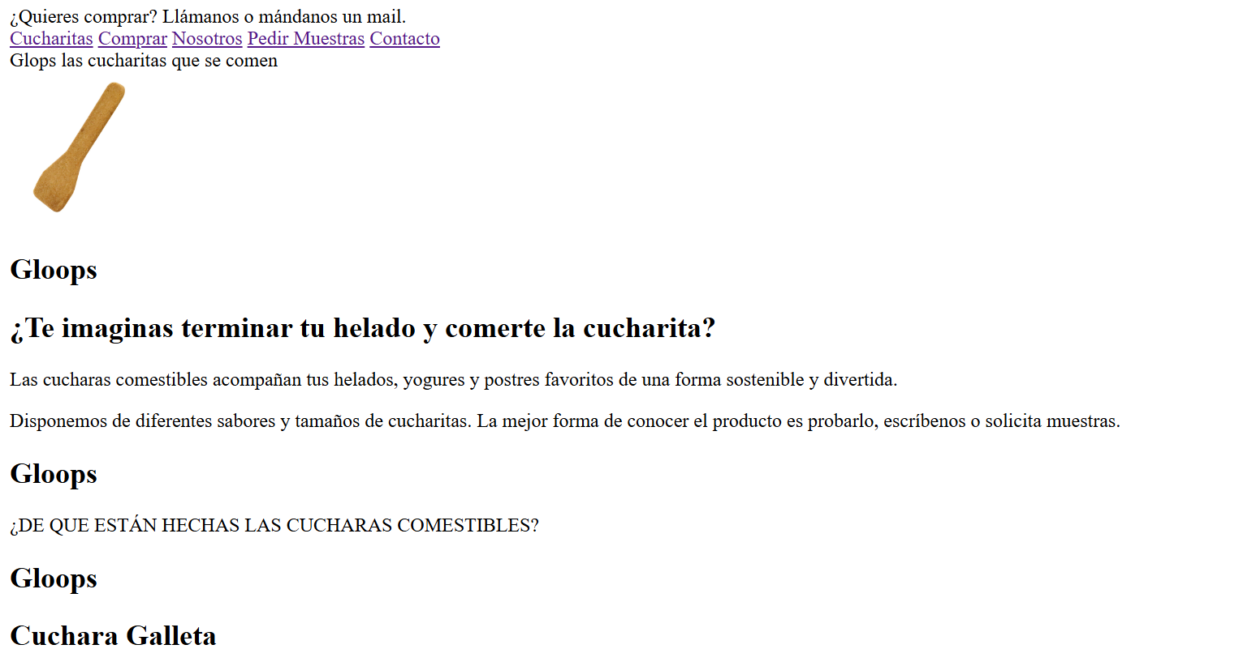
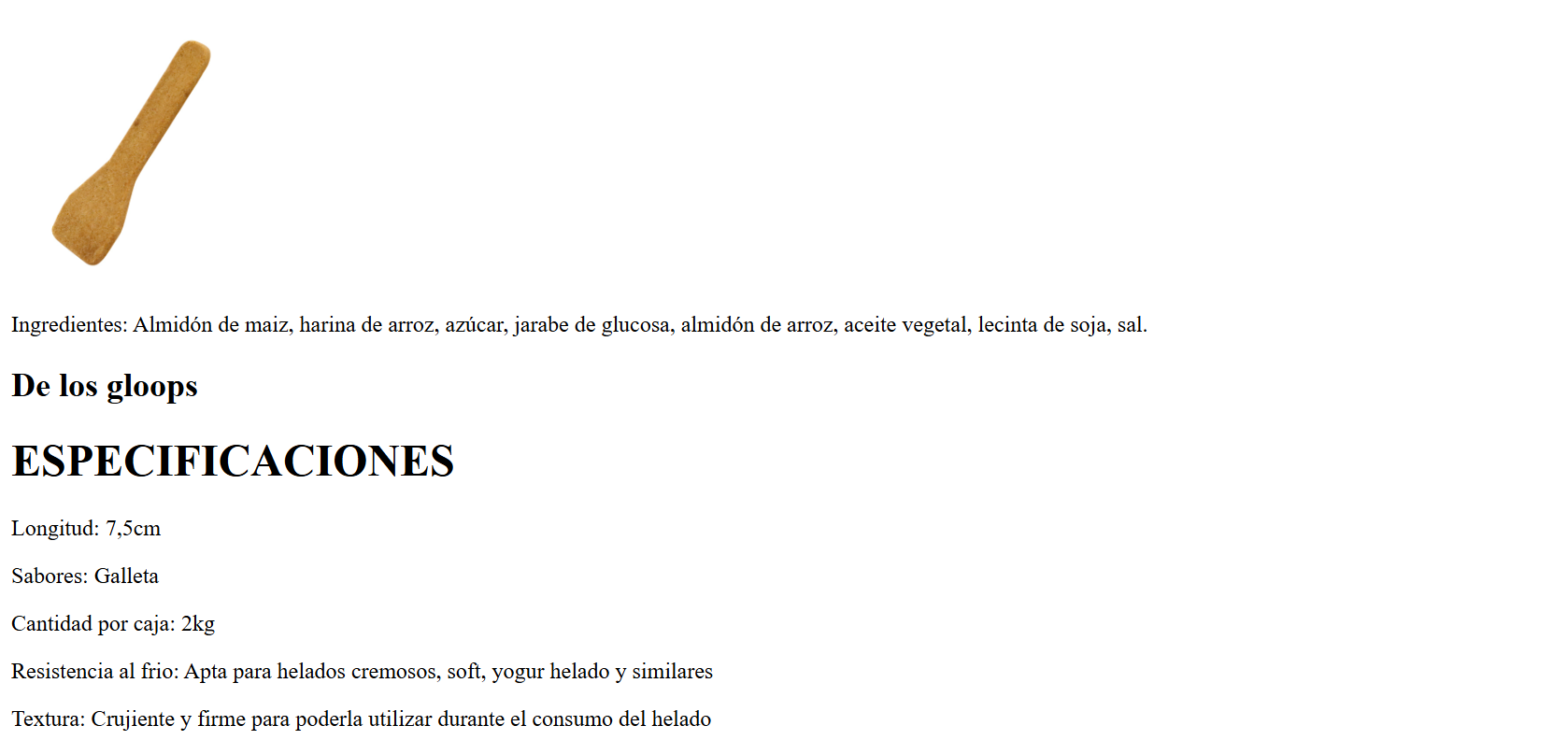

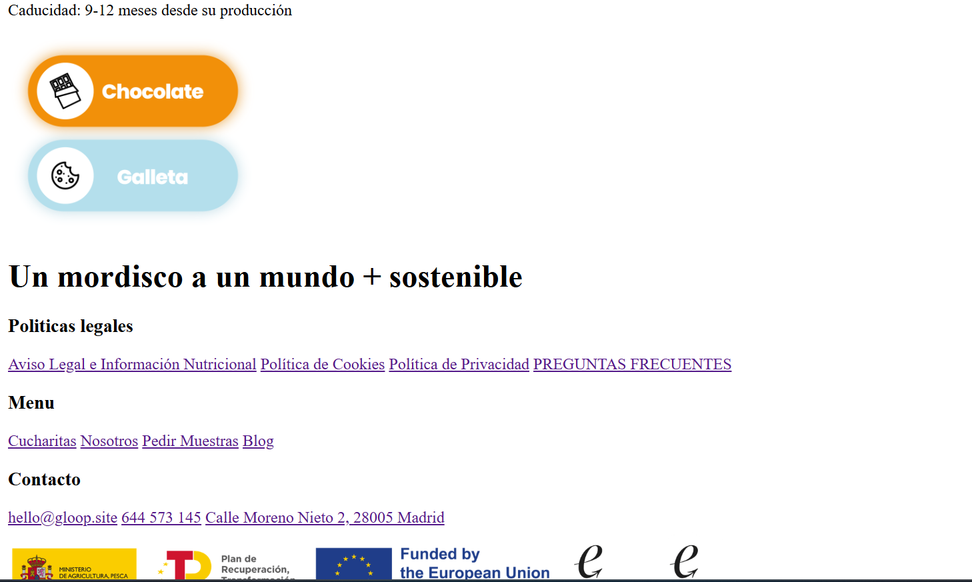

Captura pagina original
